**Feierliche Ehrung langjähriger Mitarbeiter bei SENNEBOGEN**

**Traditionell zum Jahresende ehrt SENNEBOGEN Mitarbeiter für ihre langjährige Betriebszugehörigkeit. In vorweihnachtlicher Atmosphäre wurden dieses Jahr insgesamt 28 Jubilare für ihre lange Firmentreue zwischen 10 und 40 Jahren ausgezeichnet sowie fünf Kollegen in den Ruhestand verabschiedet.**

Die Würdigung langjähriger Betriebsangehöriger zum Jahresende hat bei SENNEBOGEN Tradition. Bei einer feierlichen Abendveranstaltung im Hotel ASAM wurden dieses Jahr insgesamt 28 Mitarbeiter aus den Standorten in Straubing und Steinach für 10, 25 und sogar 40 Jahre Zugehörigkeit zum Familienunternehmen geehrt. Darüber hinaus verabschiedete die Geschäftsleitung in diesem Rahmen auch fünf Kollegen in die verdiente Altersrente.

Die Gesellschafter Erich und Walter Sennebogen sprachen allen Mitarbeitern für die Treue ihren Dank aus und überreichten als Zeichen der Anerkennung ein Präsent. „Es zeugt von großer Loyalität, einem Unternehmen über mehrere Jahrzehnte die Treue zu halten. Mitarbeiter sind die Grundlage eines erfolgreichen Unternehmens, und gerade als Familienunternehmen liegt SENNEBOGEN viel daran, die langfristige Beziehung mit den Mitarbeitern aktiv zu pflegen und zu fördern“, betonte Erich Sennebogen.

**28 Mitarbeiter feierten ihr 10-, 25- und 40-jähriges Betriebsjubiläum**

16 Kollegen wurde zum 10. Betriebsjubiläum gratuliert: Tobias Nagl, Anna Croner, Dominik Utz, Thomas Scheifl, Sebastian Fett, Roman Algasinger, Roman Urban, Arno Hempel, Elke Froschhammer, Martin Koch, Michael Kraus, Aline Steudl, Günay Ramazan Deveci, Matthias Feldmeier, Stefan Griesbeck und Martin Hierl. Einige von ihnen haben sogar schon ihre Ausbildung bei SENNEBOGEN absolviert.

Für 25 Jahre Betriebszugehörigkeit dankte die Geschäftsleitung mit Udo Thiess, Klaus-Peter Feldmeier, Alfred Endl, Torsten Schneider, Sabrina Fischer, Thomas Weber, Christian Kiesl, Petra Lemberger, Raimund Bolik und Alexander Richter insgesamt zehn Mitarbeitern. Darüber hinaus konnten Thomas Hagn und Ersin Köse für beeindruckende 40 Jahre geehrt werden.

Mit Dirk Wanner, Hermann Danzer, Heinrich Stettner, Jörg Hartl und Alekandr Chomiakov wurden außerdem fünf langjährige Kollegen in den Ruhestand verabschiedet.

**Bildunterschriften:**

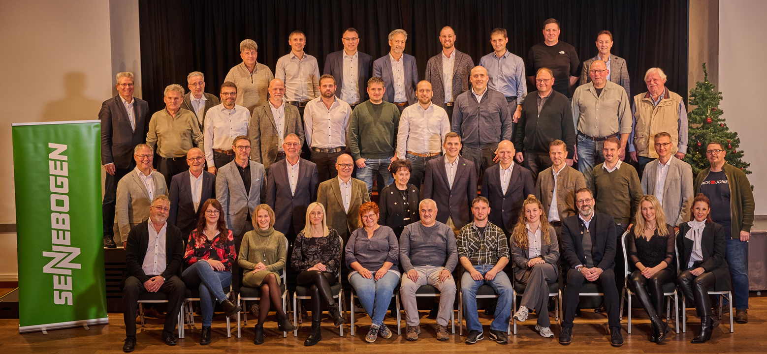

**Bild 1:** *Vergangenen Dienstag feierten bei einer vorweihnachtlichen Abendveranstaltung im Hotel ASAM insgesamt 28 Mitarbeiter ihr 10-, 25- bzw. 40-jähriges Betriebsjubiläum bei SENNEBOGEN. Fünf Mitarbeiter wurden in den Ruhestand verabschiedet.*